Промежуточная аттестация по истории, 6 класс

Пояснительная записка
Содержание заданий определяется на основе Федерального государственного образовательного стандарта основного общего образования.
Цель - оценить уровень общеобразовательной подготовки по истории за 6 класс.
Работа включает в себя 6 заданий: 1-2 задания с кратким ответом, 3-6 с развернутым ответом.
Проверяемые элементы содержания:
  - Образование государства Русь. Первые русские князья
1.2 Русь при князе Владимире Святославиче. Принятие Русью христианства и его значение
1.3 Деятельность Ярослава Мудрого
1.4 Русь при Ярославичах. Деятельность Владимира Мономаха
1.5 Формирование системы земель – самостоятельных государств
1.6 Походы Батыя на Русь
1.7 Ордена крестоносцев и борьба с их экспансией на западных границах Руси. Александр Невский
1.8 Ордынское владычество на Руси. Противостояние Твери и Москвы. Иван Калита
1.9 Московское государство при Дмитрии Донском. Куликовская битва. Закрепление первенствующего положения московских князей

Проверяемые требования к уровню подготовки:
1 Метапредметные
1.1 Умение определять понятия, создавать обобщения, устанавливать аналогии, классифицировать, самостоятельно выбирать основания и критерии для классификации;
1.2 Умение устанавливать причинно-следственные связи, строить логическое рассуждение, умозаключение (индуктивное, дедуктивное и по аналогии) и делать выводы;
1.3 Смысловое чтение;
1.4 Умение осознанно использовать речевые средства в соответствии с задачей коммуникации; владение устной и письменной речью, монологической контекстной речью;
2 Предметные
2.1 Овладение базовыми историческими знаниями, а также представлениями о
закономерностях развития человеческого общества в социальной, экономической, политической, научной и культурной сферах;
2.2 Умения искать, анализировать, сопоставлять и оценивать содержащуюся в различных источниках информацию о событиях и явлениях прошлого и настоящего;
2.3 Способность определять и аргументировать свое отношение к содержащейся в различных источниках информации о событиях и явлениях прошлого и настоящего;
2.4 Умение применять исторические знания для осмысления сущности общественных явлений;
2.5 Владение опытом историко-культурного, цивилизационного подхода к оценке
социальных явлений, современных глобальных процессов
2.6 Сформированность основ гражданской, этнонациональной, социальной,
культурной самоидентификации личности обучающегося.

Максимум – 13 баллов
12-13 баллов – «5»
7-11 баллов – «4»
4-6 баллов – «3»
Продолжительность – 40 минут

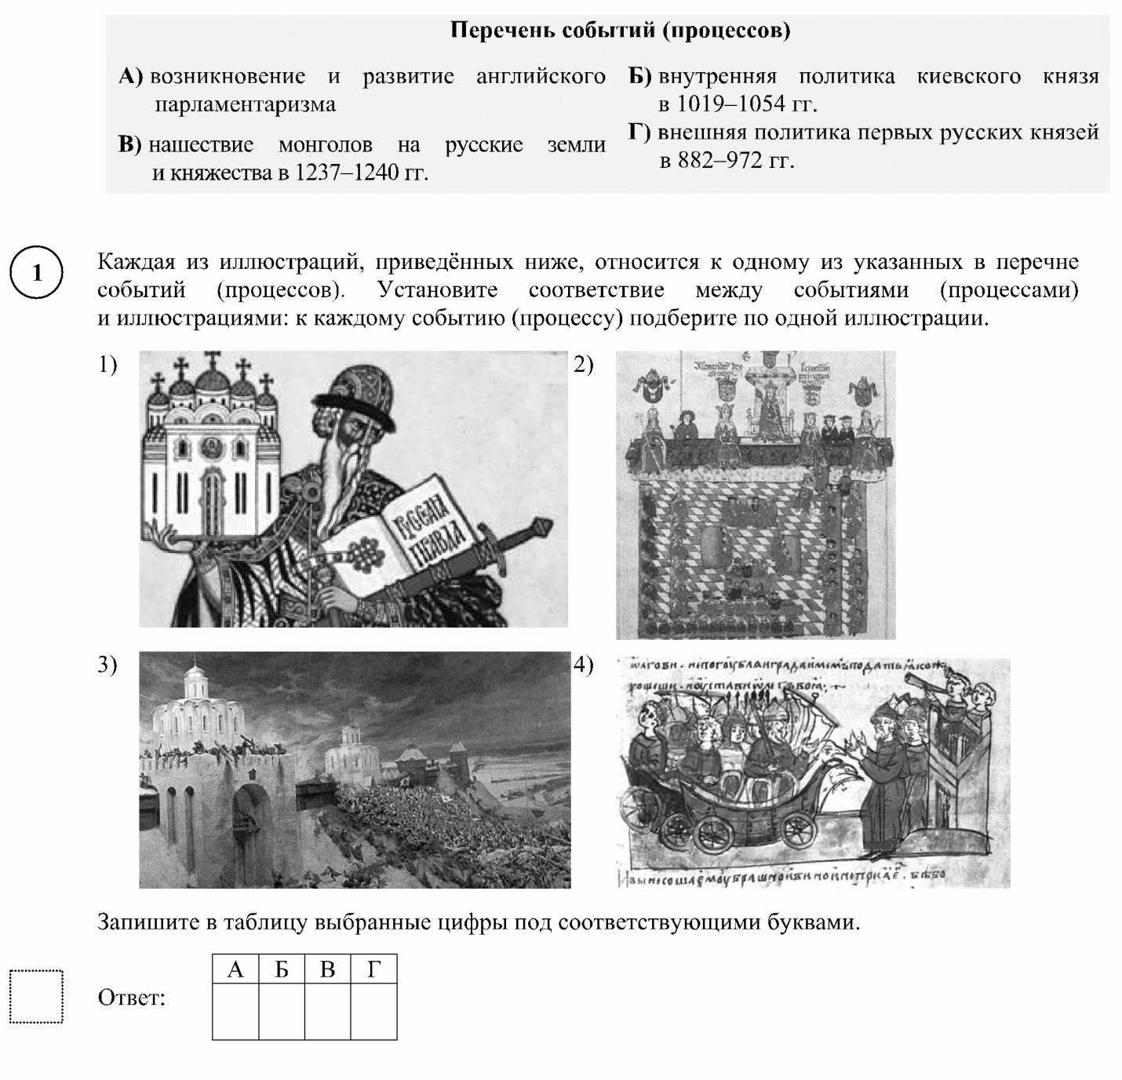

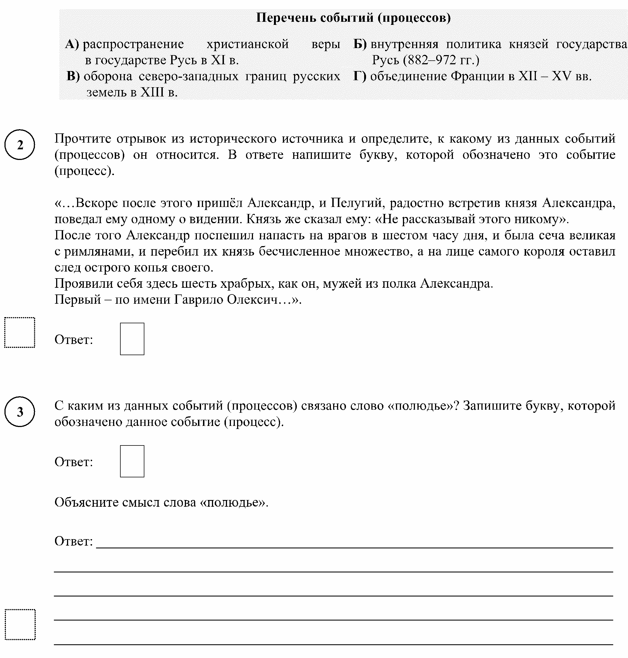

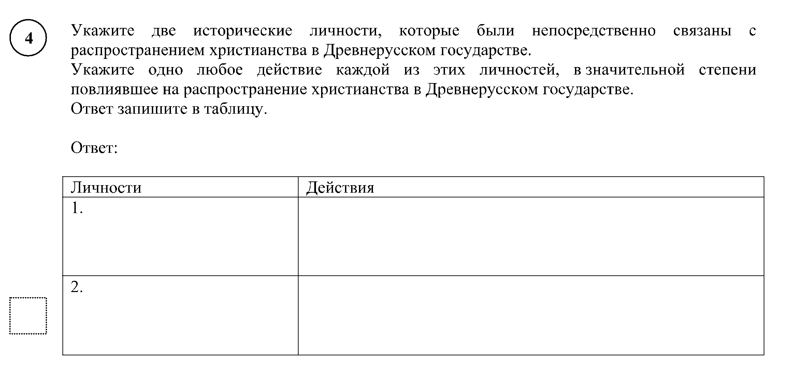
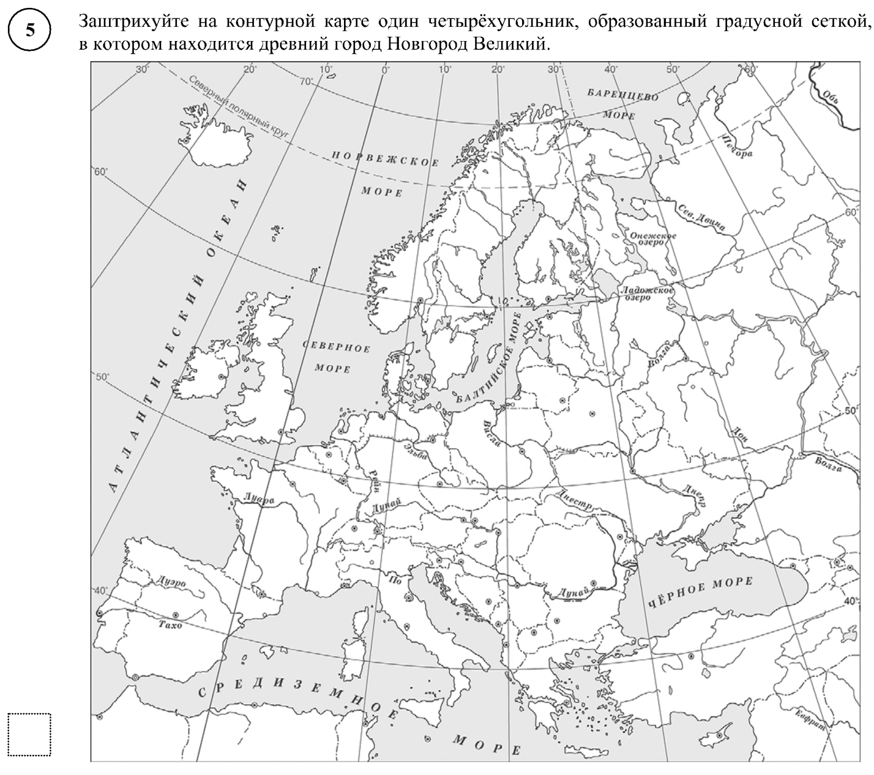

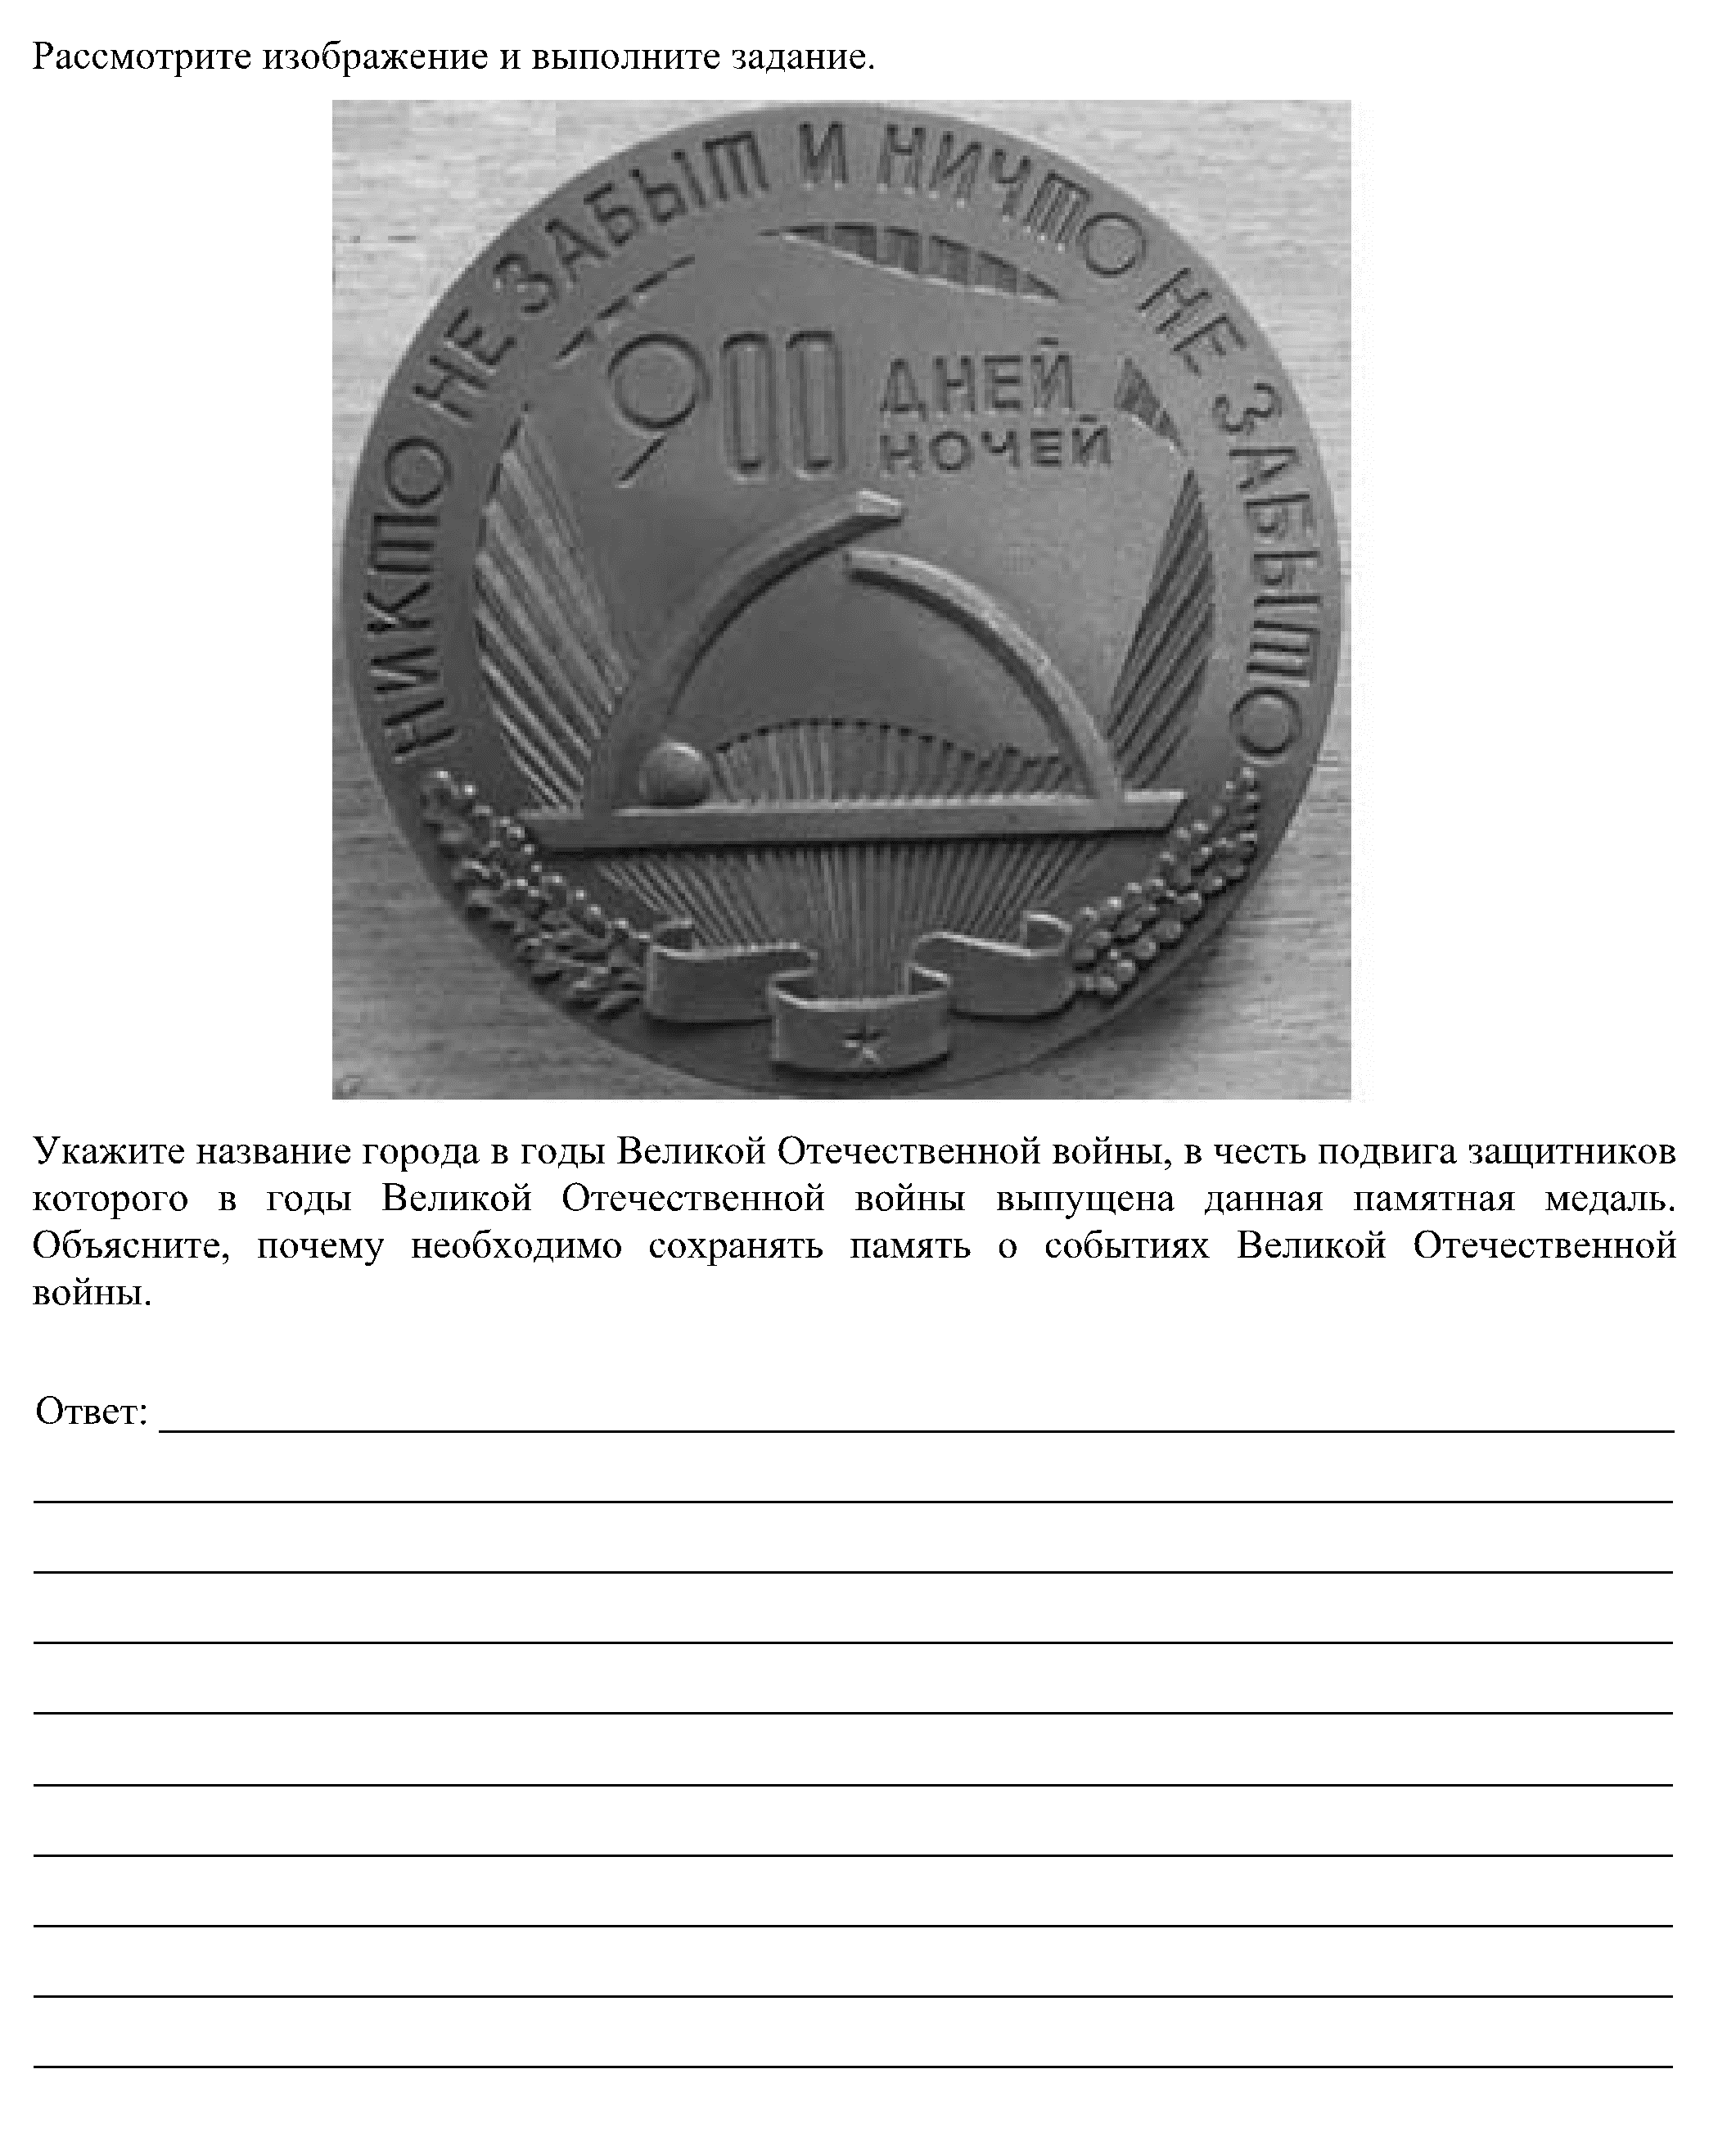
6

Ответы:
Задание № 1.
А-2, Б-1,В-3,Г-4
Задание № 2.
В
Задание № 3.
Б. Полюдье – это ежегодный объезд Киевским князем подвластных земель с целью сбора дани.
Задание № 4. Некоторые из вариантов.
- Владимир 1 Креститель. 988г. принятие христианства. Крещение Киевлян.
- Княгиня Ольга. Побывав с посольством в Византии первая приняла крещение из Киевских правителей.
- Ярослав Мудрый. Распространение христианства по землям Киевской Руси. Строительство храмов и соборов. Распространение книг религиозного характера. Организация православной церкви.
Задание № 5.
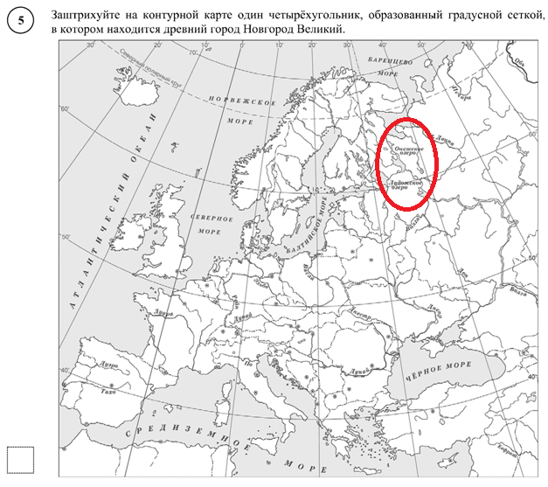
Задание № 6.
Город Ленинграда. Блокада Ленинграда 1941-1944гг. Далее оцениваются рассуждения учащихся.

